Geografía Humana y Económica – 5º H – Prof. Lucía Charlo
FICHA DE TRABAJO NÚMERO 4 – DESARROLLO – SUBDESARROLLO Y TRASNACIONALES

- Luego de leer el material de apoyo realiza una reseña sobre cada definición de subdesarrollo, haciendo un aporte personal sobre cada una.
- Analiza los 14 puntos de Lacoste que presenta sobre las características del subdesarrollo en la página 21 y luego intenta explicar cómo se presenta Uruguay en cada punto. Comenta, relaciona, da ejemplos y luego decide si nuestro país es o no un país subdesarrollado.
- Explica el modelo económico de Rostow.
- En el siguiente mapa completa: océanos, continentes, líneas imaginarias y usa dos colores para marcar a los países Desarrollados y Subdesarrollados.

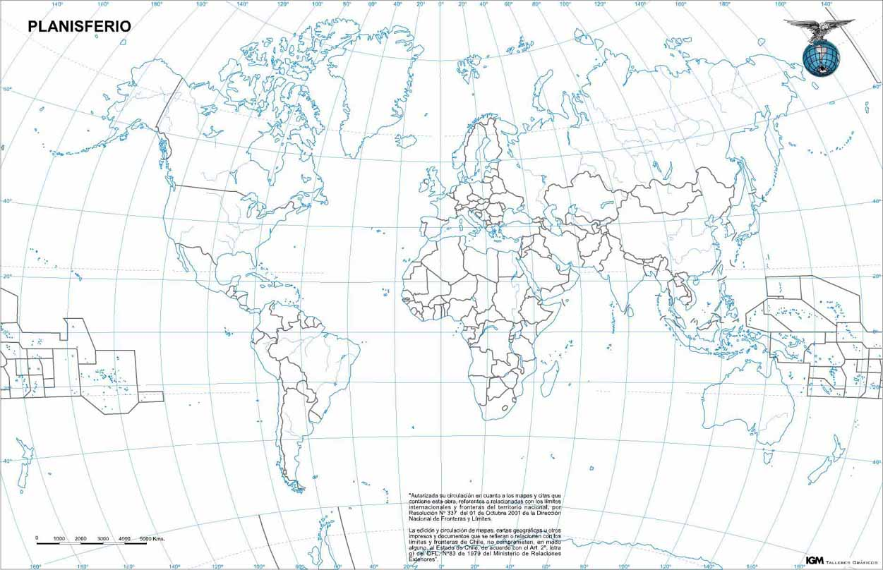

- En el siguiente cuadro se presenta una lista de las 10 empresas transnacionales más importantes del mundo. Averigua: ubicación de la casa matriz, si tienen filiales (¿cuántas?), qué producen. No tienen porque encontrar datos exactos sobre las filiales, pero busquen meticulosamente y obtendrán buenos resultados. Fuente: http://losmejorestop10.wordpress.com/2010/01/10/las-empresas-mas-grandes-del-mundo/
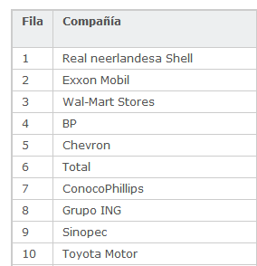

- Observa las siguientes imágenes sobre la Minera Aratirí y escribe porque existen esas dos opiniones sobre la empresa. ¿Qué ventajas le brinda a los uruguayos esta empresa? ¿Qué desventajas puede traer la instalación de la minera? Analiza, investiga y responde.

